

ТЕРНОПІЛЬСЬКА МІСЬКА РАДА
ФІНАНСОВЕ УПРАВЛІННЯ
м.Тернопіль, бульвар Т.Шевченка, 3, 46001 тел: (0352) 52 10 56, факс 52 56 88,
Е-mail: mfu@columbus.te.ua, mfu_ter@ukr.net

Пояснювальна записка

про виконання місцевого бюджету Тернопільської міської
територіальної громади за 2020 рік

Згідно з рішенням Тернопільської міської ради від 20.12.2019р. №7/42/9 „Про місцевий бюджет Тернопільської міської територіальної громади на 2020 рік” (із врахуванням внесених змін), річний план доходів бюджету міста (громади) становив 2 572 523,1 тис.грн, з них загального фонду - 2 462 288,9 тис.грн та спеціального фонду – 110 234,2 тис.грн, у тому числі, бюджету розвитку – 47 168,6 тис.грн.
На протязі року план доходів ( в частині міжбюджетних трансфертів) було збільшено на 313 607,5 тис.грн, в т.ч., загального фонду – на 287 238,9 тис.грн, спеціального фонду – на 26 368,6 тис.грн.
За 2020 рік доходи бюджету громади склали 2 441 966,7 тис.грн або 94,9 відсотків від річного плану, з яких загального фонду - 2 325 995,5 тис.грн (94,5 відсотки від плану) та спеціального фонду – 115 971,2 тис.грн (105,2 відсотки від плану).

Діаграма 1

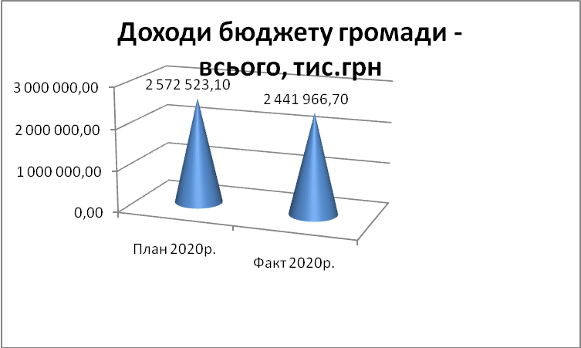

Власні доходи бюджету (без врахування міжбюджетних трансфертів) виконано на 94,7 відсотки: при плані 1 831 821,0 тис.грн їх мобілізовано в сумі 1 734 240,9 тис.грн (діаграма 2).
Діаграма 2
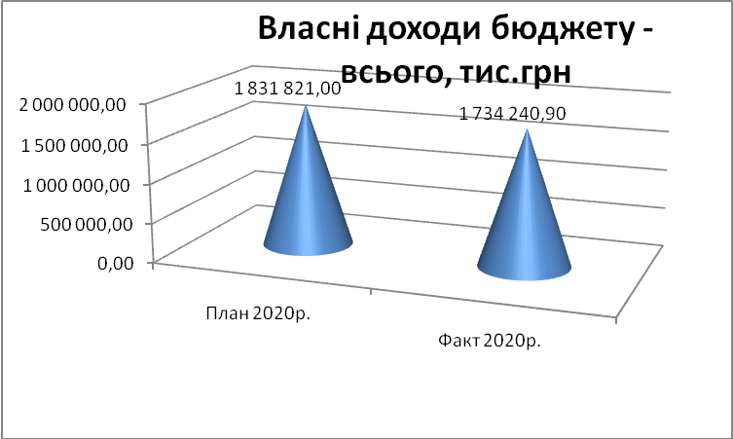

З них власні доходи загального фонду при плані 1 747 955,4 тис.грн склали 1618 638,3 тис.грн або 92,6 відсотків, власні доходи спеціального фонду при плані 83 865,6 тис.грн, фактично надійшли – 115 602,6 тис.грн або 137,8 відсотків.

Слід зазначити, що виконання доходів бюджету у звітному періоді відбувалось у доволі складних економічних умовах карантинних обмежень, пов»язаних з пандемією коронавірусу, що не могло не відобразитись на його дохідній частині.

Незважаючи на це, порівняно з 2019 роком досягнуто приріст власних доходів бюджету громади в цілому в сумі 109 910,6 тис.грн або 6,8 відсотки, в той час як обсяг міжбюджетних трансфертів зменшився на 281 643,7 тис.грн ( передусім, внаслідок зміни порядку надання субсидій та допомог, а також порядку фінансування закладів охорони здоров»я та відповідно відміни з 01.04.2020р. медичної субвенції )
Діаграма 3

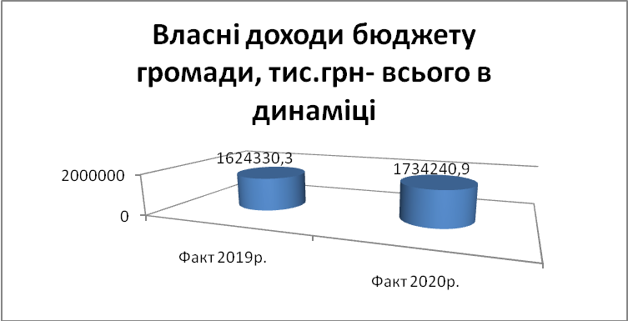

З них, приріст власних доходів загального фонду склав 132 225,4 тис.грн або 18,8 відсотків, що мало місце завдяки збільшенню мінімальної заробітної плати на початок року (з 4173 грн на 01.01.2019р. до 4723 грн на 01.01.2020р. або на 13,2 відсотків), прожиткового мінімуму для працездатних осіб на початок року (з 1921,00 грн до 2102,00 грн або на 9,4 відсотків відповідно), а відтак – податків і зборів, прив’язаних до їх розміру ( ПДФО, єдиного податку, місцевих податків і зборів, плати за надання адміністративних послуг та ін.), збільшенням мінімальної зарплати з 1 вересня до 5000 грн, оптимізації справляння та покращення адміністрування податків і зборів та інших надходжень, тощо.
Діаграма 4
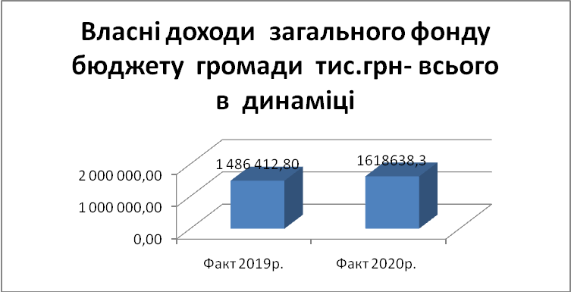

Власні доходи спеціального фонду порівняно з попереднім роком зменшились на 22 314,8 тис.грн або на 16,2 відсотків :

Діаграма 5
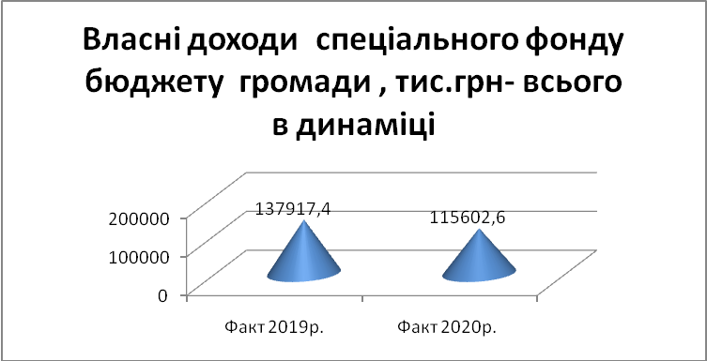

В структурі дохідної частини переважали податкові надходження – 1589243,3 тис.грн або 65,1 відсотків. Неподаткові надходження становили 126 412,5 тис.грн або 5,2 відсотків, міжбюджетні трансферти (субвенції з державного та місцевих бюджетів) - 707 725,8 тис.грн або 29,0 відсотки та 0,7 відсотки припадає на доходи від операцій з капіталом та цільові фонди в сумі 18 585,1 тис.грн. Порівняно з 2019 роком частка податкових надходжень зросла на 10,1 відсотків, а трансфертів – зменшилась на 8,4 відсотки.
Структура доходів бюджету громади в 2020 році наглядно демонструє діаграма 7.

Діаграма 7 (тис.грн)

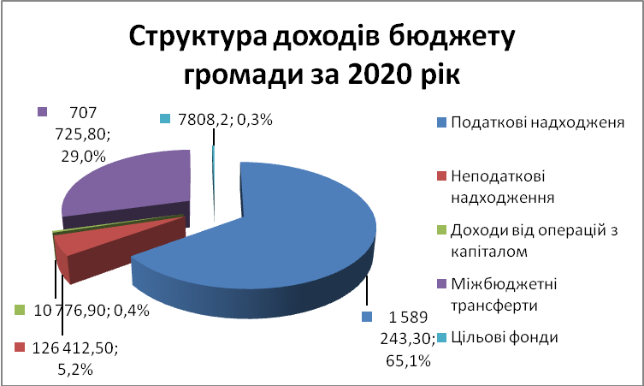

Загальний фонд за звітний період склав 95,3 відсоток в доходах бюджету громади, доходи якого при плані 2 462 288,9 тис. грн надійшли в сумі 2 325 995,5 тис.грн або 94,5 відсотки.
З них 69,6 відсотків сформували його власні доходи ( проти 60,1 відсотків у 2019 році), яких при плані 1 747 955,4 тис.грн надійшло в сумі 1 618638,3 тис.грн або 92,6 відсотків, а 30,4 відсотки - міжбюджетні трансферти :

Діаграма 8
(тис.грн)
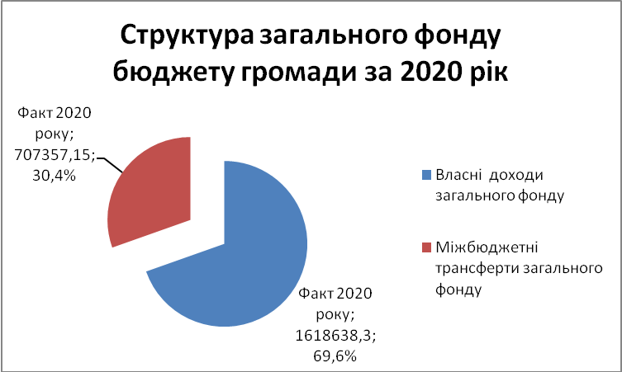

Зокрема, за 2020 рік з державного бюджету надійшло 387 221,0 тис.грн освітньої субвенції, 43 441,8 тис.грн медичної субвенції, 10 000,0 тис.грн субвенції на здійснення заходів щодо соціально-економічного розвитку окремих територій, 190 000,0 тис.грн на реконструкцію шляхопроводу через залізничну колію на вул. Обїзна в р-ні вул.Гайової в м. Тернополі, а також 12 654,5 тис.грн дотації на здійснення переданих з державного бюджету видатків (освіта, медицина), разом - 643 317,3 тис.грн. при плані 643 329,5 тис.грн.
Крім того, при плані 71 004,0 тис.грн надійшли субвенції з місцевих бюджетів в сумі 64 039,9 тис. грн або 90,2 відсотків.

Це субвенції: з обласного бюджету, а саме :
- на виплату грошової компенсації за належні для отримання жилі приміщення для сімей осіб ветеранів війни - 1040,6 тис.грн, грошової компенсації за належні для отримання жилі приміщення для сімей учасників бойових дій на території інших держав - 1040,6 тис.грн;
- на проектні, будівельно-ремонтні роботи, придбання житла та приміщень для розвитку сімейних та інших форм виховання, наближених до сімейних та ін.форм виховання - 3240,2 тис.грн;
- на надання державної підтримки особам з особливими освітніми потребами за рахунок відповідної субвенції з державного бюджету – 2278,1 тис.грн, на забезпечення якісної, сучасної та доступної загальної середньої освіти «Нова українська школа» – 9013,9 тис.грн, а також на здійснення переданих видатків у сфері освіти за рахунок коштів освітньої субвенції - 1237,5 тис.грн.
- субвенції з місцевих бюджетів: на здійснення переданих видатків у сфері охорони здоров"я за рахунок коштів медичної субвенції – 2634,7 тис.грн;
- субвенції з обласного бюджету на здійснення підтримки окремих закладів та заходів у системі охорони здоров"я за рахунок відповідної субвенції з державного бюджету - 7483,4 тис.грн; на забезпечення подачею кисню ліжкового фонду закладів охорони здоров"я, які надають стаціонарну медичну допомогу пацієнтам з гострою респіраторною хворобою COVID-19 - 5495,2 тис.грн; на реалізацію проектів з реконструкції, капітального ремонту приймальних відділень в опорних закладах охорони здоров"я у госпітальних округах за рахунок відповідної субвенції з держбюджету - 11 147,3 тис.грн;
- субвенція з обласного бюджету на проведення виборів депутатів місцевих рад та сільських, селищних, міських голів, за рахунок відповідної субвенції з держбюджету - 5075,5 тис.грн.
- інші субвенції з місцевих бюджетів в сумі 14 352,9 тис.грн, в тому числі :
- на відшкодування витрат на утримання дітей в міських освітніх закладах та на інклюзивно-ресурсний центр - 1638,2 тис.грн;
- на відшкодування витрат по вивозу сміття – 2668,8 тис.грн,
- на відшкодування витрат по наданню медичних послуг мешканцям громади с. Байківці – 519,0 тис.грн;
від Тернопільської обласної ради - 9526,9 тис.грн, з яких: 6000,0 тис.грн - на утримання мистецького компоненту (21 школа), 2026,9 тис.грн - на виплати учасникам АТО, сім»ям Героїв Небесної Сотні та ін. потребуючим пільговим категоріям, 1500,0 тис.грн – лікувальним закладам у зв»язку із пандемією коронавірусу на період карантину.
Щодо власних доходів загального фонду, то найбільшим податковим джерелом традиційно був податок на доходи фізичних осіб (ПДФО), частка якого становила 44,7 відсотків у загальному фонді в цілому та 64,2 відсотки у його власних надходженнях, а фактичні поступлення - 1 039 027,6 тис. грн.
Незважаючи на обмежувальні карантинні заходи, факторами зростання ПДФО стали підвищення мінімальної зарплати з 1 вересня до 5000 грн, середньої заробітної плати по міській громаді (яка за останніми даними на кінець року становила біля 10,0 тис.грн ), а також проведена спільно з ГУ ДПС робота по залученню кола платників до сплати. Це дозволило забезпечити приріст ПДФО до минулого року на 116 968,8 тис. грн або на 12,6 відсотки.

Позитивну динаміку ПДФО за 2018-2020 роки відображає наступна діаграма :

Діаграма 9

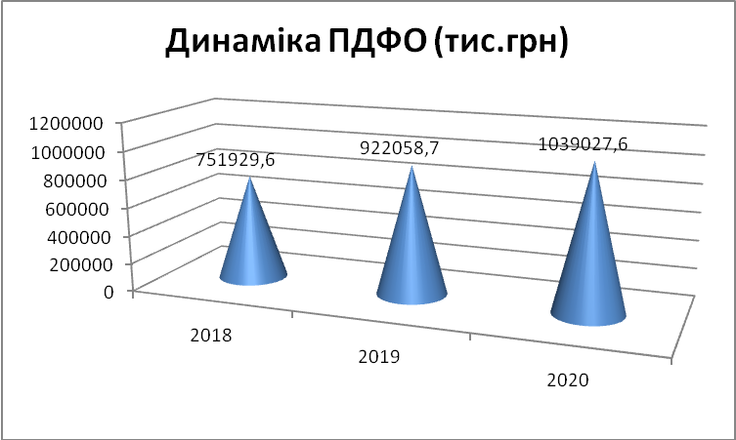

Крім ПДФО, вагомими власними джерелами загального фонду стали :
- податок на майно - 145 689,8 тис. грн. або 9,0 відсотків власних доходів загального фонду, який складається з плати за землю – 84 771,2 тис. грн., податку на нерухоме майно, відмінне від земельної ділянки – 59 780,9 тис. грн. та транспортного податку – 1137,7 тис. грн. ;
- єдиний податок – 266 321,4 тис. грн. (16,5 відсотки);
- місцеві збори: за місця для паркування транспортних засобів – 1776,0 тис. грн. (0,1відсотка) та туристичний збір –289,7 тис. грн. (0,01 відсотки);
- акцизний податок з реалізації суб”єктами господарювання роздрібної торгівлі підакцизних товарів – 63 745,1 тис. грн. (3,9 відсотки);
- відрахування акцизного податку з виробленого в Україні та ввезеного в Україну пального – 68 532,4 тис. грн. (4,2 відсотки);
- плата за надання інших адміністративних послуг – 10 481,7 тис .грн. (0,6 відсотки);
- надходження від орендної плати за користування майновим комплексом та іншим майном, що у комунальній власності – 6294,0 тис. грн. (0,4 відсотки) та інші.
По переважній більшості доходів має місце невиконання запланованих показників, що загалом спричинено несприятливим впливом на економіку громади (особливо, у березні – травні, тобто у період жорсткого карантину), обмежувальних заходів у зв»язку із пандемією коронавірусу, що призвело до зниження ділової активності, зупинки діяльності або переводу на особливий режим роботи певних підприємств, установ та організацій, скорочення персоналу, а також наданням з метою фінансової підтримки суб»єктів господарювання податкових пільг (по платі за землю, податку на нерухомість, єдиному податку).
Так, внаслідок вищезазначених причин, надходження ПДФО при плані 1 121 594,0 тис.грн склали 1 039 027,6 тис.грн, або 92,6 відсотки, недоотримано 82566,5тис.грн. Найбільший спад поступлень ПДФО із зарплати порівняно з 2019 р. зокрема допустили : філія «Львівська залізниця» ПАТ «Укрзалізниця» - 6805,2 тис.грн, БМУ Промбуд – 2 567,4 тис.грн, Прта Тернопільський молокозавод – 1 752,9 тис.грн, ТОВ Тернобудмеханізація» - 1042,3 тис.грн, ТОВ «Спецавтоінвест» - 1 556,0 тис.грн, ТОВ «САЮЗ» - 1 395,5 тис.грн та інші.
Резервами збільшення ПДФО залишаються: погашення заборгованості по виплаті заробітної плати працюючих, оптимізація сплати, дотримання норм законодавства з праці, податкового законодавства, погашення податкового боргу.
Так, на 01.01.2021 загальна сума заборгованості із виплати заробітної плати по місту становила 10185,0 тис.грн, у тому числі: 8410,1 тис.грн – на економічно-активних підприємствах (КП теплових мереж «Тернопільміськтеплокомуненерго», АТ «ТРЗ «Оріон»; ТДНТП «Промінь»), 1774,9 тис. грн – на підприємствах-банкрутах.
Протягом 2020 року заборгованість скоротилась на 6395,5 тис.грн ( на 01.01.2020 складала 16580,5 тис.грн).
Податковий борг за даними податкових органів до бюджету громади по ПДФО зріс з 6416,7 тис.грн на початок року до 7441,2 тис.грн на 01.12.20р. (н-д, внаслідок його донарахувань за результатами річного декларування громадян).
Крім ПДФО, за звітний період недоотримано 35 048,5 тис. грн місцевих податків і зборів, 6 154,9 тис.грн акцизного податку з реалізації суб»єктами господарювання роздрібної торгівлі підакцизних товарів, 12610,8 тис.грн адміністративних зборів та платежів та інших надходжень.
Зокрема, по платі за землю (недоотримано 8 496,8 тис.грн), невиконання пояснюється наданням у період жорсткого карантину пільги на рівні держави для всіх платників у березні місяці та погіршенням платоспроможності платників (податковий борг зріс з 5244,2 тис.грн на початок року до 7368,0 тис. грн на 01.12.2020р.).
По акцизному податку з реалізації суб»єктами господарювання роздрібної торгівлі підакцизних товарів (недоотримано 6154,9 тис.грн), невиконання пов»язано із закриттям закладів громадського харчування у березні – травні, що призвело до зменшення обсягу роздрібного продажу алкоголю та тютюнових виробів, а відповідно – і акцизного податку. Найбільший спад надходжень порівняно з 2019 роком допустили: ТОВ «Тедіс Україна» - фірма «Аніда ЛТД», ТзОВ «Гал –Леобуд».
По єдиному податку основною причиною недоотримання запланованих коштів (недоотримано 24896,3 тис.грн), стало скорочення обсягів доходу суб»єктів господарювання у зв»язку із карантинними обмеженнями та надання податкової пільги для платників 1-2 груп, на яких поширювались обмеження, передбачені постановою КМУ "Про запобігання поширенню на території України гострої респіраторної хвороби COVID-19, у квітні - на 100 відсотків та травні – на 50 відсотків згідно рішення сесії міської ради.
У зв»язку із скороченням наданих адміністративних послуг у період карантину також недовиконано план по платі за надання інших адміністративних послуг на 11 518,3 тис.грн та по інших платежах.
Спеціальний фонд в дохідній частині бюджету громади становив 4,7 відсотки або 115 971,2 тис.грн, що на 5,2 відсотків або на 5 737,0 тис.грн перевищило планове завдання.
По всіх власних складових спеціального фонду планові завдання забезпечено, відтак виконання плану спеціального фонду без трансфертів становило 137,8 відсотків, до бюджету додатково мобілізовано 31 737,0 тис.грн коштів цільового призначення (по власних надходженнях бюджетних установ, коштах пайової участі у розвитку інфраструктури населеного пункту, тощо).
Доходи бюджету розвитку міста – як інвестиційної складової спеціального фонду, при плані 47 168,6 тис.грн склали 46 761,4 тис.грн або 99,1 відсотки, а без урахування трансфертів при плані 20 800,0 тис. грн фактично надійшли в сумі 46 392,8 тис.грн. Основним власним джерелом ( 76,2 відсотки) стали кошти від пайової участі у розвитку інфраструктури міста.
Структура власних доходів бюджету розвитку громади за 2019-2020 роки наглядно демонструє наступна діаграма 10 ( у тис.грн):

Діаграма 10

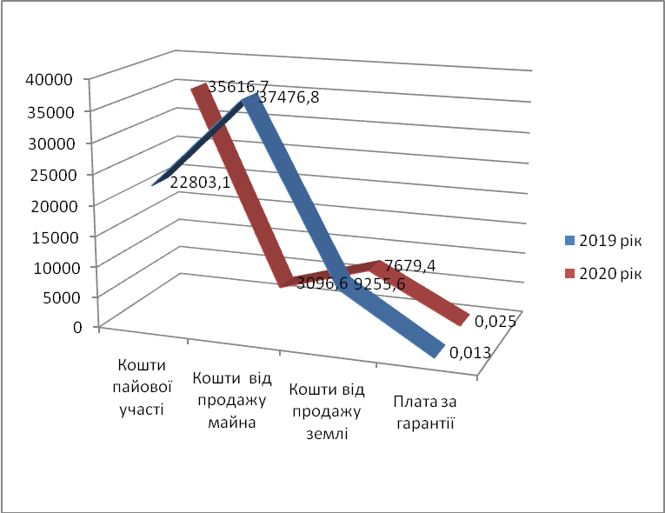

Трансферти спеціального фонду при плані 26368,6 тис.грн надійшли в сумі 368,6 тис.грн або 1,4% , що спричинено відсутністю запланованої наприкінці року субвенції з державного бюджету на створення нових та ремонт існуючих палаців спорту у сумі 26000,0 тис.грн.

Кошти, які надійшли до бюджету міста (громади) за 2020рік, дали можливість в цілому забезпечити виконання видаткової частини бюджету до річного плану на 86,2 відсотків та спрямувати на фінансування галузей – 2 392 956,8 тис.грн, в тому числі по загальному фонду – 1 733 843,2 тис. грн і по спеціальному – 659 113,6 тис. грн.
За рахунок отриманих коштів профінансовано заклади освіти на 1 079 881,1тис.грн, охорони здоров’я – на 203 191,3 тис.грн, культури - на 57 733,6 тис.грн, соціального захисту – на 102 399,5 тис.грн, на утримання житлово-комунального господарства - на 322 436,4 тис.грн., фізичну культуру і спорт - на 44 380,5 тис.грн. Проведено виплату заробітної плати з нарахуваннями працівникам бюджетних установ та здійснено оплату комунальних послуг та спожитих у звітному періоді енергоносіїв, на що направлено відповідно 1 013 028,1тис.грн та 69 857,6 тис.грн, або 42,3 та 2,9 відсотків всіх видатків бюджету.
На економічну діяльність (будівництво, інвестиції, заходи з енергозбереження, фінансова підтримка транспорту) за 2020 рік з міського бюджету виділено 363 874,4 тис.грн.
Протягом 2020 року шістнадцять раз проводилися зміни до бюджету міської територіальної громади. В результаті чого на утримання галузей громади було направлено за рахунок вільних залишків бюджетних коштів загального та спеціального фондів та за рахунок збільшення доходів бюджету в тому числі і за рахунок субвенцій - 372496,1тис.грн. з них на :
- заробітну плату з нарахуваннями – 22068,6 тис.грн.;
- медикаменти – 3 123,0 тис.грн.;
- оплату енергоносіїв - 802,8 тис.грн.;
- капітальні видатки - 268040,0тис.грн.;
- інші видатки - 78461,7тис.грн.
В 2020 році виділялись кошти з резервного фонду бюджету громади відділу охорони здоров»я та медичного забезпечення на придбання стаціонарного концентратора кисню з центральною компресорною станцією для своєчасного і якісного надання медичної допомоги пацієнтам з COVID – 19 в сумі 2430,0 тис.грн. Фактично використано 535,3 тис.грн.
Кредиторська заборгованість станом на 01.01.2021р.по загальному і спеціальному фондах складає 2 579,5 тис.грн. Кредиторська заборгованість виникла в 2016 році із – за недопоступлення субвенції з державного бюджету на відшкодування компенсаційних виплат на пільгове перевезення автомобільним та електричним транспортом.

Начальник управління Надія КУЧЕР

Ірина Люта 25-76-37
Ганна Галагіна 25-09-93

